## Dokumentacja kompilacji projektu pod Linux

1. Instalujemy unar, zeby wypakowac pliki z raru projektu:sudo apt-get install file-roller,
2. Takze instalujemy sudo apt-get install unar

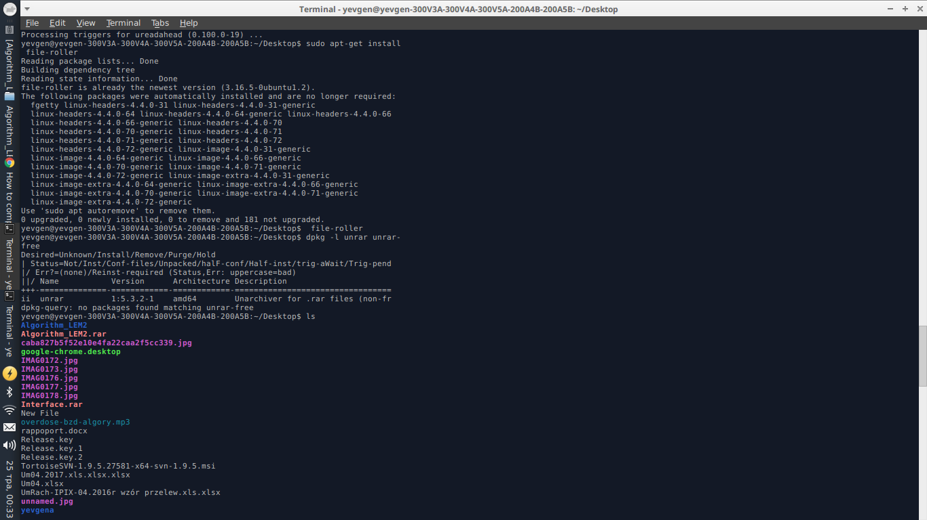

3. Dodajemy pakage z repozytorium Mono :

sudo apt-key adv --keyserver hkp://keyserver.ubuntu.com:80 --recv-keys 3FA7E0328081BFF6A14DA29AA6A19B38D3D831EF  
echo "deb http://download.mono-project.com/repo/ubuntu xenial main" | sudo tee /etc/apt/sources.list.d/mono-official.list  
sudo apt-get update

4.Instalujemy

sudo apt-get install mono-devel

5.Takze musimy doinstalowac mono-complete dla wiekszosci dependecies

6. Wypakowujemy rar’y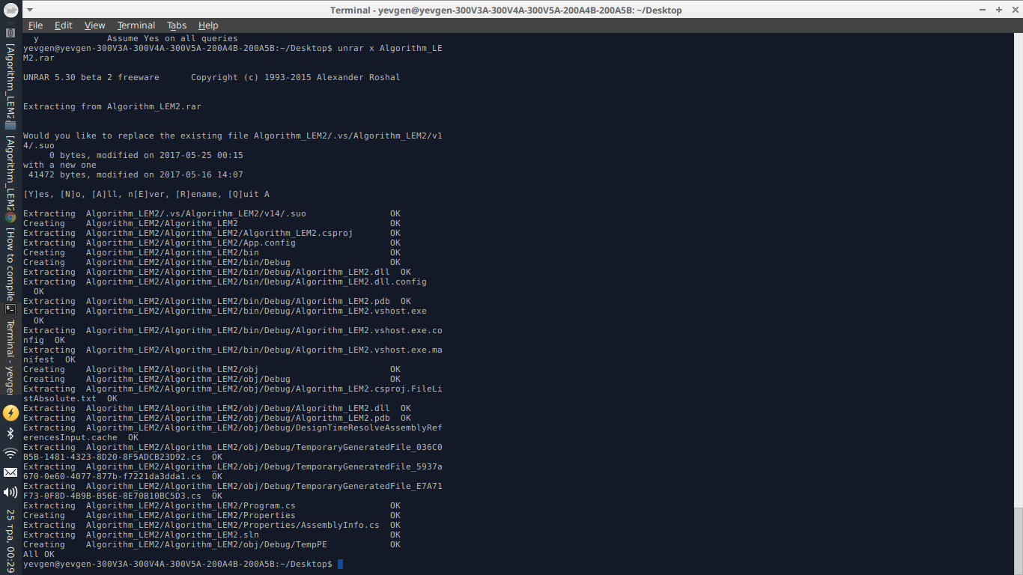

7.Kompilujemy projekt za pomoca xbuild *.csproj